深度是一个计算机图形学中指代片段(可能是一个像素)到相机距离的术语。但他有一点复杂，因为在不同的空间、范围，不同的平台，亦或是在透视相机与正交相机，都能获得不同的深度。

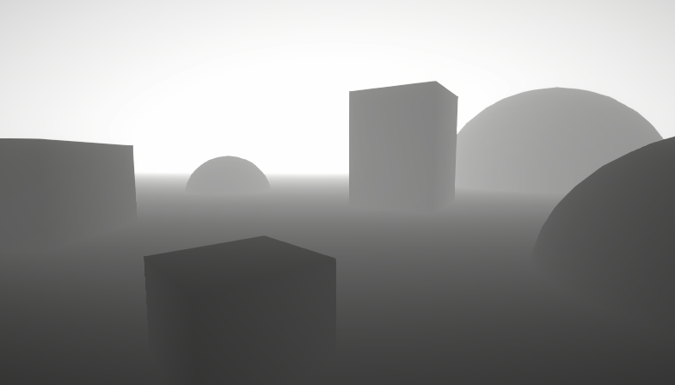

图片展示了 0-1范围的线性深度

这篇文章介绍了我碰到过的所有关于深度的知识（因此你可以称这篇文章为“一篇讲述深度的有深度的文章），重心是Unity和通用渲染管线（UPR）（但也包括一些高清渲染管线的内容）包括一些Shader连连看和UPR Shader代码（HLSL）。

章节：

这是一篇长文，通过多次重复阅读， 在论坛讨论和回答以及在Direct3D 和OpenGL 平台上进行的反复测试的基础上对文章做的二次校验。我已经尽力确保所有内容的正确性。

## 什么是深度

### 视线空间，眼深度